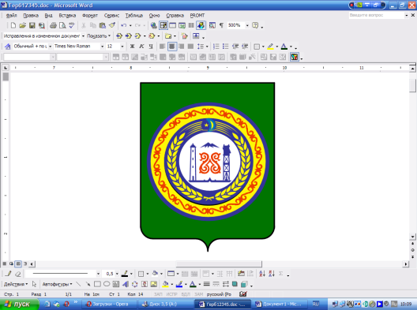

ЧЕЧЕНСКАЯ РЕСПУБЛИКА
МБОУ «CОШ №2 Ойсхарского сельского поселения»
Гудермесского муниципального района

366211, Чеченская Республика Тел./факс(87152) 2-70-44
п. Ойсхар, ул. Победы. 54 Е- mail:OisharSOSH-2@mail.ru
www: oysharsosh2. ru

Приказ

05.10.2015 г. №

По проверке организации
индивидуального обучения
на дому.

В соответствии со ст.28 Федерального Закона Российской Федерации от 29.12.
2012 г. «Об образовании в Российской Федерации» «Компетенция, права, обязанности и ответственность образовательной организации» на основании учебно- воспитательного плана работы на 2015-2016 учебный год
приказываю:
1. Хасихановой Б.Т. с 06. по 10.10.2015 года провести проверку организации индивидуального обучения на дому.
2. Справку заслушать на совещании при завуче 27. 10. 2015 года.
3. Контроль за исполнением данного приказа оставляю за собой.

-
Директор школы: Н.Д.Албасова
С приказом ознакомлена: Б.Т.Хасиханова

